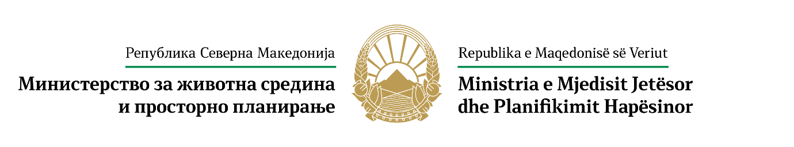

ПЕРЦЕПЦИЈА НА КЛИМАТСКИТЕ ПРОМЕНИ И НИВОТО НА СВЕСТ:
ИНТЕРНЕТ-ИСТРАЖУВАЊЕ НА ГРАЃАНИТЕ НА РЕПУБЛИКА СЕВЕРНА МАКЕДОНИЈА

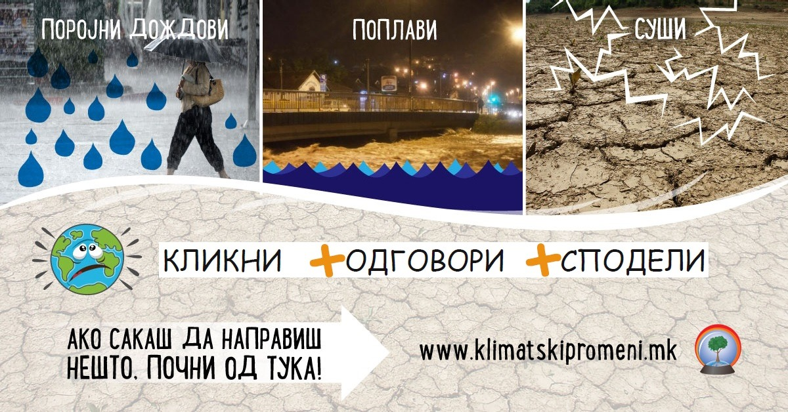

Октомври, 2019

Признание
Студентскиот парламент на Факултетот за информатички науки и компјутерско инженерство – Скопје кој го спроведе ова истражување на информираноста и перцепцијата на јавноста во државата за климатските промени во рамки на подготовката на Третиот двогодишен извештај за климатски промени им се заблагодарува на Проектната канцеларија на УНДП за климатски промени и на Канцеларијата за комуникација со јавност при МЖСПП за поддршката при реализација на активностите.
Им се заблагодаруваме и на сите учесници во одговарањето на електронскиот прашалник за одвоеното време и корисните коментари.

Овој документ е подготвен во рамките на подготовка на Третиот двогодишен извештај за климатски промени, со финансиска и техничка поддршка од Глобалниот фонд за животна средина (GEF) и Програмата за развој на Обединетите нации (UNDP).

СОДРЖИНА

Листа на кратенки 5
РЕЗИМЕ 6
1. ВОВЕД 8
2. МЕТОДОЛОГИЈА 9
3. АНАЛИЗА НА РЕЗУЛТАТИТЕ 12
3.1. Општи резултати 12
3.2. Споредбена анализа 22
3.2.1. Географски особености 22
3.2.2. Особености во врска со возраста 27
3.2.3. Особености на вработените по различни сектори 29
4. ГЛАВНИ НАОДИ И ПРЕПОРАКИ 33

Листа на кратенки

КП - Климатски промени
ЕК - Европска Комисија
ЕУ - Европска Унија
ГИЗ - Германско здружение за меѓународна соработка
ИКТ - Информатички и комуникациски технологии
МЖСПП - Министерство за животната средина и просторно
планирање
НВО - Невладина организација
ДАЛС- државна администрација и локална самоуправа
ТВ - Телевизија
УНДП – Програма за развој на Обединетите Нации
УНЕП - Програма за животна средина на Обединетите Нации
УНФЦЦЦ - Рамковна конвенција на ОН за климатски промени УСАИД - Агенција на САД за меѓународен развој
ЕБРД- Европска банка за обнова и развој
СБ - Светска банка

РЕЗИМЕ

Програмата за развој на Обединетите Нации и Министерството за животна средина и просторно планирање на Република Северна Македонија, во рамки на изработката на Третиот двогодишен извештај за климатски промени, во октомври 2019 година, спроведоа електронско истражување со цел да се добијат најнови податоци за перцепцијата и нивото на свест на јавноста за климатските промени. Резултатите од ова истражување, на некој начин, се ажурирање на информациите добиени со истражувањата спроведени во 2014 и 2016 година со кои се добија основни податоци за тоа која е мотивацијата и кои се предизвиците при однесувањето на граѓаните во однос на заштитата на животната средина и климата, што се користеа при подготовката на „Третиот национален план за климатски промени“ и „Вториот двогодишен извештај за климатски промени“.
Сегашното истражување, исто така, обезбеди нови податоци за нивото на свесност на јавноста за овој проблем, го вклучи и родовиот аспект на климатските промени, обезбеди информации за тоа колку јасна слика имаат граѓаните за сличноста и различноста на загадувањето на воздухот и климатските промени, за тоа како јaвноста ги идентификува капацитетите и носителите на #КлиматскаАкција, но и за главните извори на информации за климатските промени, видливоста на оваа тема во медиумите и видливоста на различни кампањи и проекти за климатските промени.
Прашалникот, на интернет беше дистрибуиран преку професионални листи со адреси за е-пошта, а со цел да се опфати и општата јавност беше промовиран и преку социјалните мрежи, како што се Фејсбук и Твитер. Во период од две недели, се собрани 1158 пополнети прашалници, што во однос на 583 пополнети прашалици од истражувањето спроведено во 2016 година, покажува двојно зголемен интерес за темата. 71% од испитаниците се од 10-те општини од Градот Скопје, а остатокот од 52 општини претставени во примерокот. Учесниците припаѓаат на различни старосни групи, a со најголем процент се застапени оние од 25-39 години (37.56%), но застапени беа и оние над 65 години (2.07%). Меѓу испитаниците има 18.48 % повеќе жени, но интересно е што анализите на интеракциите на ФБ страницата, на која исто така беше објавен прашалникот, покажуваат дека одговориле 30.4% повеќе мажи од жени. Учесниците во истражувањето главно се со високо образовани и 75% од нив имаат додипломско и постдипломско образование.

Истражувањето покажа дека испитаниците ја детектирале корупцијата и криминалот и недостигот на чиста вода како најголеми општествени проблеми, додека на климатските промени се гледа како на трета најсериозна закана за општеството. Сепак, испитаниците сметаат дека имаат поголемо знаење за климатските промени во споредба со претходните наоди. 51.9% од испитаниците сметаат дека се добро информирани за различните влијанија и последици од климатските промени, додека 40.3% изјавиле дека се информирани во извесна мера. Во однос на највидливите последици од климатските промени, препознати се екстремните температури и неправилностите во менувањето на годишните времиња и врнежите. Во иста насока, испитаниците изјавиле дека има зголемување на присуството на темата климатски промени во медиумите и за разлика од претходните истражувања тоа го поврзуваат со зголемување на јавната свест и интересот за оваа тема, пред позачестената појава на екстремни временски настани. Исто така, испитувањето покажа дека 68% од граѓаните ја перцепираат поврзаноста и разликите на климатските промени и загадувањето на воздухот, но сеуште 12,1% сметаат дека тоа е исто.

Сепак, учесниците не се задоволни со обемот во кој органите на државната управа, компаниите и индустријата, или дури и самите граѓани придонесуваат во борбата против климатските промени. Така, дури 74% сметаат дека компаниите и индустријата не прават доволно за климатските промени, на второ место се локалните власти со 72%, па централната власт со 69%. Спротивно на ова, 66% од испитаниците сметаат дека самите граѓани не прават доволно за заштита животната средина. Овој наод покажува дека кај граѓаните се зголемува свеста за тоа како поединците можат да придонесат за ублажување на климатските промени. Покрај ова, охрабрува и податокот дека испитаниците се мотивирани да почнат да преземаат активности насочени кон заштита на животната средина и речиси сите испитаници се подготвени да корист енергија од обновливи извори. Главната мотивација за заштита на животната средина е желбата да се живее во здрава и чиста средина, а повеќето испитаници сметаат дека поединечната промена во однесувањето може во голема мера да влијае врз климатските промени. Генерално резултатите покажуваат пооптимистички дух на населението, во однос на намалувањето на климатските промени.

Граѓаните сѐ уште немаат доволно знаење за адаптацијата на климатските промени. Потребни се дополнителни напори и внимание за да се промовираат најдобрите практики за адаптација и да се поддржи развојот на конкретни мерки за адаптација. Како најдобар начин за споделување на информциите и поматаму останува интернетот и социјалните мрежи, но ова истражување покажа дека е зголемен бројот на оние кои информациите ги добиваат преку извештаите и студиите (12.7%), а 7,9% од испитаниците читаат специјализирани списанија. Учесниците се запознаени со кампањите за климатски промени организирани од невладините организации за заштита на животната средина и од меѓународните организации, особено од УНДП и УСАИД, но исто така се запознаени и со кампањите кои ги организира МЖСПП.
На крајот, дуплираниот број на испитаници кои одговориле на прашањата во споредба со истражувањето од 2016 година е знак дека прашањето за климатските промени е доволно привлечно и мотивира учество. Македонските граѓани покажаа ентузијазам за соработка на оваа тема и подготвеност поактивно да се вклучат во управувањето со климатските промени. Носителите на одлуки треба да го искористат овој позитивен тренд кој беше идентификуван и во 2016 година и да продолжат со партиципаторни активности во областа на климатските промени преку споделување на информации и подигање на свеста. Новитет во последново истражување е што резултатите се достапни на интерактивната он-лајн платформа (http://anketa2019.klimatskipromeni.mk/) која овозможува да се комбинираат различни параметри со што може да се добие појасна слика за потребите и начините на перцепцијата, но и за однесувањето на различните целни групи во однос на преземање на #КлиматскаАкција, како и за добивање на корисни информации на што може и треба да се внимава при креирање на политики и амбициозни климатски акции.

ВОВЕД

Програмата за развој на Обединетите нации (УНДП) и Министерството за животната средина и просторно планирање (МЖСПП) на Република Северна Македонија, во рамките на подготовката на Третиот двогодишен извештај за климатски промени спроведоа интернет истражување за перцепцијата и нивото на свесност на јавноста за климатските промени. Транспарентноста на процесите и анализите изготвени во рамките на проектот и прикажување на резултатите на начин кој ќе биде разбирлив за сите се главна водилка за поамбициозна #КлиматскаАкција на сите нивоа, од стратешко планирање до граѓански активизам.
Во рамките на Првиот двогодишен ажуриран извештај за климатски промени, УНДП и МЖСПП во ноември 2014 година,за прв пат, спроведоа интернет истражување за свесноста на граѓаните за климатските промени и предизвиците во нашата држава. Истражувањето беше усогласено со слични истражувања на јавното мислење во ЕУ, како што е Еуробарометар - глобалното истражување за климатските промени спроведено во 2008 година. Тоа собра информации за свесноста и перцепциите на општата јавност и на вработените во јавната администрација за климатските промени. Целта на истражувањето беше да се идентификуваат главните мотивации и предизвици за преземање активности насочени кон заштита на животната средина и намалување на климатските промени со цел приспособување на идните проекти и кампањи за адаптација и ублажување на климатските промени.
Во меѓувреме, во април 2016 година, Македонија го потпиша Договорот од Париз, првиот универзален, законски обврзувачки документ под Рамковната конвенција на ОН за климатски промени (УНФЦЦЦ), и на тој начин ги потврди своите заложби да придонесе кон глобалните напори за справување со климатските промени преку преземање на конкретни мерки.

Со цел да се обезбеди континуитет во процесот и да се утврди дали перцепцијата за климатските промени се променила во земјата, особено по потпишувањето на Договорот од Париз, во декември 2016 година беше спроведено ново, ажурирано интернет- истражување. Новиот општествен тренд, кој е поврзан со појавата на информатичката и комуникациската технологија, овозможи ова истражување да се спроведе онлајн (на интернет) и да се соберат значителен број резултати за краток временски период (околу две недели). Прашалникот беше дистрибуиран со употреба на професионални листи со адреси за е-пошта и професионални мрежи, потоа преку социјалните медиуми, групи на Фејсбук, преку реклами на Фејсбук и на Твитер, како и преку реклами на посетени интернет локации.
За да може да следиме дали има, и какви се промените на перцепцијата на јавноста на прашањата поврзани со климатските промени спроведовме и трето електронско истражување кое даде насоки за правилно креирање на идните политики, но и за насочување на комуникацијата кон мотивирање и обезбедување силни, амбициозни и неповторувачки климатски акции. Понатаму, резултатите од истражувањето ги идентификува главните мотивации и пречки за преземање активности за заштита на животната средина и справување со климатските промени. Резултатите, исто така, покажуваат кои се најпопуларните медиуми за добивање информации за климатските промени, кои кампањи и институции кои работат во оваа област имаат најголема видливост и кои институции македонците ги сметаат за најмногу проактивни при спроведување проекти за климатски промени. Со споредување на резултатите на ова истражување со претходните анализи на јавното мислење се утврди колку се ефективни комуникацијата за климатските промени и ангажирачките активности во последните три години. Исто така, тоа ќе помогне и подобро да се осмислат и пренесат идните активности. Поради тоа, резултатите ќе се користат од страна на релевантните национални институции за да се дефинираат идните чекори за подобрување на теренските активности, активностите, истражувањата и агендата за подигање на свеста во земјата за прашања кои се однесуваат на климатските промени, со крајна цел да се подобри управувањето со климатските промени во нашата држава.

МЕТОДОЛОГИЈА

Онлајн прашалникот беше подготвен на македонски јазик, но албанската и англиската верзија од прашалникот се достапни на интерактивната онлајн платформа http://anketa2019.klimatskipromeni.mk/. Тој содржи 24 прашања, поделени во четири дела следејќи ги главните теми кои се испитуваа: Општи прашања; Перцепција за климатските промени; Однесување; и Извори на информации. Најголем дел од прашањата во последните три групи се со повеќе можни одговори.

Делот со општи прашања се состои од социо-демографски информации за испитаниците, како што се возраст, пол, општина од која потекнуваат, плански регион кон кој припаѓа општината, образование и дали се вработени. Во овој дел има и две дополнителни прашања за испитаниците кои се вработени во државните институции. Во делот за перцепцијата за климатските промени има прашање за рангирање на потенцијалните закани за општеството, врз основа на нивната сериозност. Во истиот дел понатаму се истражува перцепцијата за промените во животната средина во последните 10 години и запознаеноста на испитаниците со активностите поврзани со климатските промени. Покрај ова, поставено е и прашање со кое ќе се добие увид колку јавноста ја перцепира поврзаноста и разликите на климатските промени и загадувањето на воздухот, бидејќи многу често во написите тие две појави се мешаат. Делот посветен на однесувањето анализира дали испитаниците ги земаат предвид животната средина и климатските промени во секојдневните активности, кои се причините за тие размислувања, како и кои се пречките за преземање активности за заштита на животната средина и намалување на климатските промени. Делот за извори на информации содржи одговори во врска со нивото на свесност на испитаниците за климатските промени, изворите од кои ги добиваат информациите, и нивните опсервации во врска со можното зголемување на присутноста на темата за климатските промени во медиумите. Во овој дел, исто така, се анализира и запознаеноста на испитаниците со кампањите за подигање на јавната свест и кои институции тие ги поврзуваат со проектите за климатски промени. Со исклучок на првиот дел, најголем дел од прашањата во другите делови се со повеќе можни одговори и имаат полиња за дополнителни коментари.

Резултатите од прашалникот се поставени на интерактивна онлајн платформа. Платформата овозможува јавна достапност на резултатите, но и со избор на различни параметри да се добијат податоци за различни сценарија. На Слика 1 даден е интерфејсот со автоматската анализа на резултати.

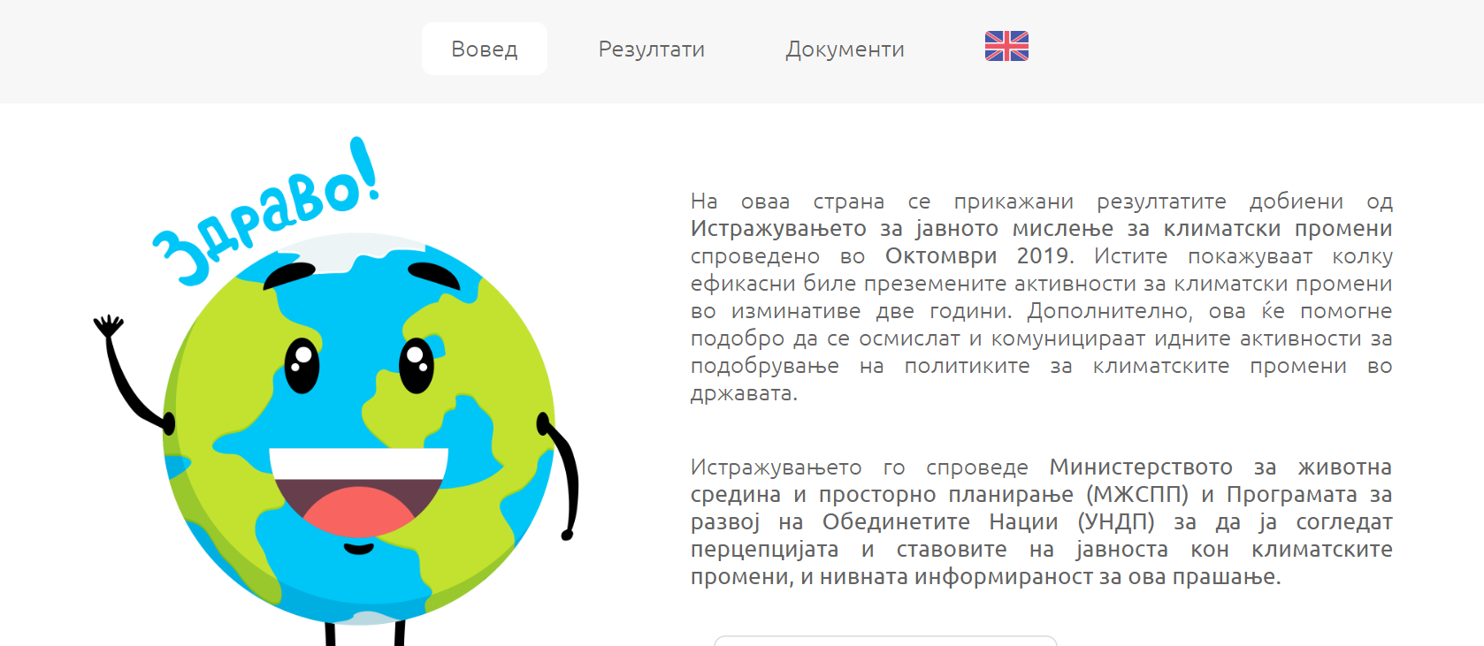

Слика 1 Интернет онлајн платформа

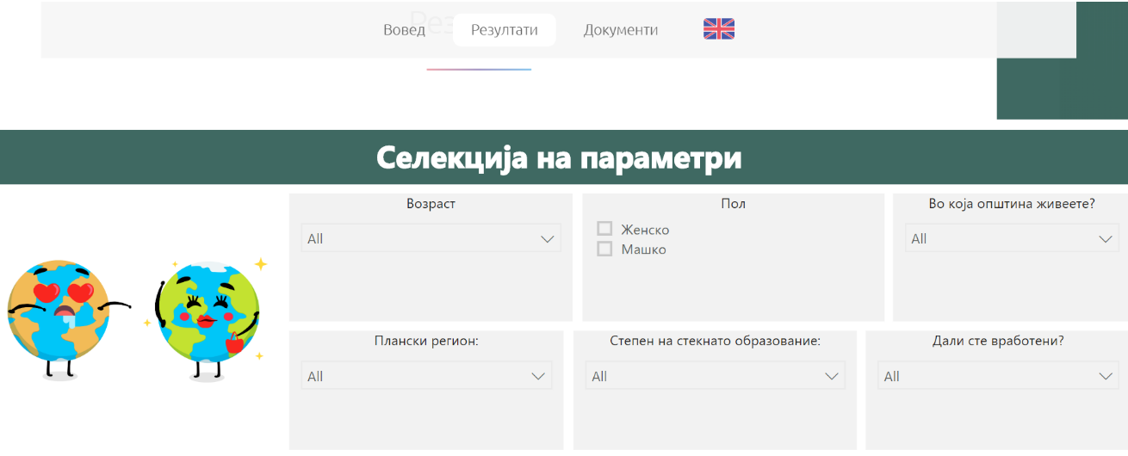
Слика 2 Автоматско пресметување на резултатите

Прашалникот е дистрибуиран преку листите со адреси за електронска пошта, до повеќе од 1000 приматели од државни институции, приватни компании, академски институции, НВОи и медиуми. Прашалникот, исто така беше дистрибуиран и преку 88 македонски онлајн портали за вести, на македонски (49) и на албански јазик(39).

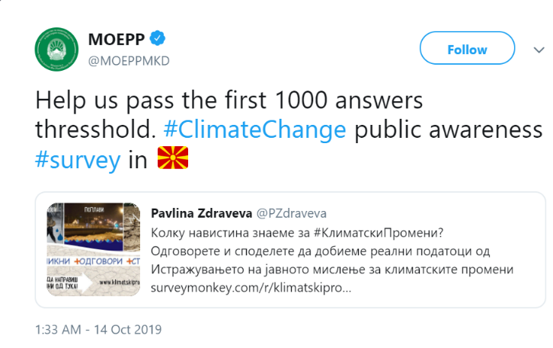
Слика 3 Објава на твитер

Покрај ова, прашалникот беше објавен на интернет страницата на МЖСПП www.moepp.gov.mk и на националната комуникациска платформа за климатски промени www.klimatskipromeni.mk. Општата јавност беше поканета да учествува преку огласите на Фејсбук (Слика 4). Целната публика беше избрана согласно локацијата – Северна Македонија. Истражувањето кое се засноваше на рекламната кампања на Фејсбук траеше 14 дена. Прашалникот, исто така, беше промовиран преку различни Твитер профили.

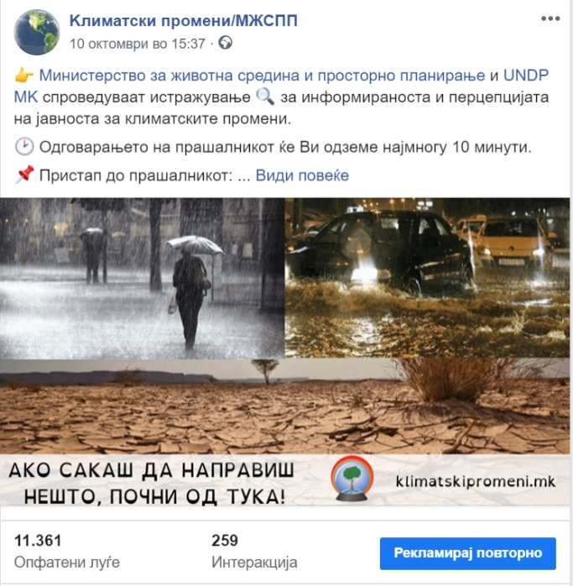

Слика 4 Реклама на фејсбук

АНАЛИЗА НА РЕЗУЛТАТИТЕ

Општи резултати
Оваа анализа е направена врз 1158 онлајн прашалници собрани за период од две недели (од 02 до 18 октомври, 2019 година).

Слика1 ја покажува возраста на испитаниците. Сите старосни групи се добро претставени во примерокот. Најмалку одговори има од групата постари од 65 години (24 испитаници). Најзастапени се испитаниците од старосната група од 25 до 39 години (37.56%), а по нив следуват оние од 40 до 54 години (29.53%).

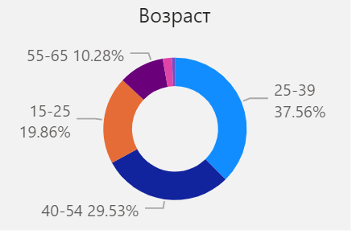
Слика 1 Возрасна распределба

На Слика 2 се гледа дека женските испитаници (59.24%) се помногубројни од машките испитаници (40.76%) за 18,48%. Интересен е податокот дека додека женската популација беше поподготвена да одговора на прашалникот добиен во лична преписка, мажите повеќе беа заинтересирани да одговорат на огласот на Фејсбук. На ФБ 30.4% мажи биле повеќе заинтересирани да одговорат на прашалникот од жените (Слика 3).
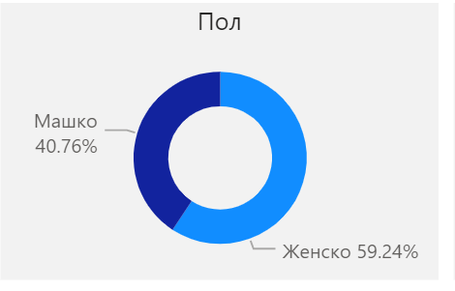Слика 2 Родова распределба

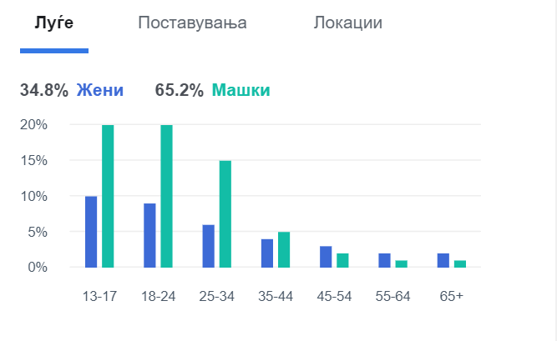

Слика 3 Статистика од огласот на Фејсбук
Најголем дел од испитаниците (46.8%) имаат завршено факултет, и заедно со тие со магистерски и докторски степен на образование, претставуваат 79.5% од нашиот примерок (Слика 4). Во ова истражување се зголеми интересот за темава кај популацијата со понизок степен на образование. Во истражувњето од 2016 само 9% од испитаниците биле со средно образование, а во последново истражување нивниот број се зголемил за повеќе од двојно (18,5%).

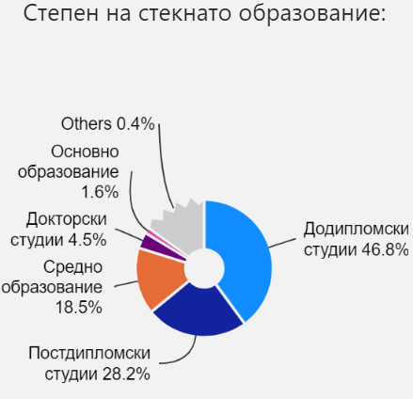
Слика 4 Ниво на образование на испитаниците
Во примерокот има испитаници од 10 општини во Скопје и Градот Скопје и од 52 општини во државава. Најголем број испитаници се од десетте општини во Градот Скопје, 771 испитаник или 66,6% од вкупниот број на испитаници. Во однос на останатиот дел од земјата, најмногу испитаници има од Кумново (14.2%), потоа Битола (10%), Прилеп (9.56%). Од Тетово, кој по број на население е веднаш после Прилеп учествува со само 4.39%. Другите општини се претставени со значително помалку испитаници (Слика5).
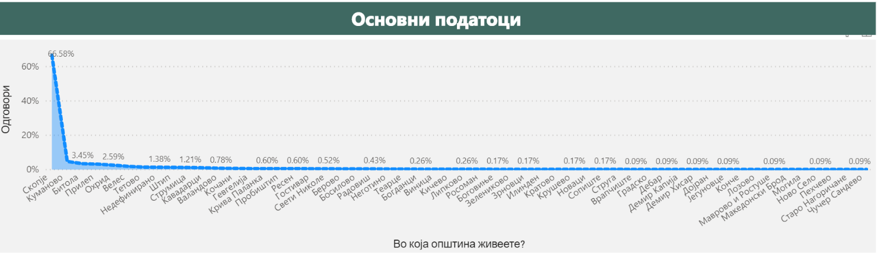
Слика 5 Општините на испитаниците
Како што покажува Слика 6, најголем дел од испитаниците (73.93%) се вработени и тоа во најголем процент во приватниот сектор (40,4%) и државната администрација (18.4%).
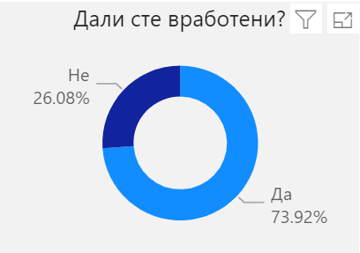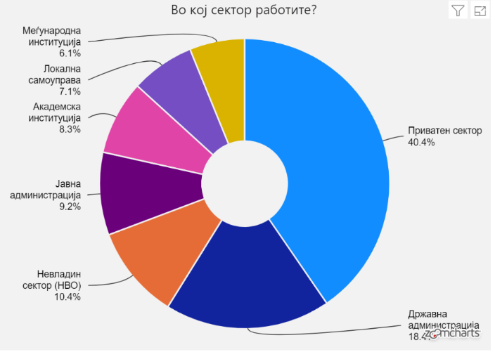
Слика 6 Статус на вработување (лево) и распределба по сектори (десно)
Слика 7 покажува како испитаниците ја рангираат сериозноста на можните закани за нашето општество, каде со 5 се означува најсериозната закана и со 1 најмалку сериозната закана. Резултатите покажуваат дека корупцијата и криминалот се сметаат за најсериозна закана од страна на најмногу испитаници (61%), по што со висок процент на учество следи недостиг на чиста вода (58%), а блиску до нив на трето место се климатските промени кои 53% од испитаниците ги рангирале како трета најсериозна закана за општеството пред сиромаштијата и економската состојба. Испитаниците најмалку биле загрижени за растот на населението.
Според изработениот интерактивен графикон, кумановчани сметаат дека екстремните временски појави и недостиг на вода се најголема закана, а тетовчани најголема закана гледаат до корупција и криминалот по што следи недостиг на чиста вода и климатските промени.
Но, ако го вклучиме родовиот аспект ќе видиме дека женската популација климатските промени ги смета како втора по ред закана после недостигот на чиста вода.
Покрај десетте можни закани кои беа наведени во прашалникот, испитаниците исто така ги наведоа и следните проблеми како сериозна опасност за општеството: политичка нестабилност, несоодветно справување со комуналниот и интегриран отпад, несоодветно санкционирање, непочитување на законите, квалитет на образование, загадување на воздухот, пожари и нелегални активности во природа.
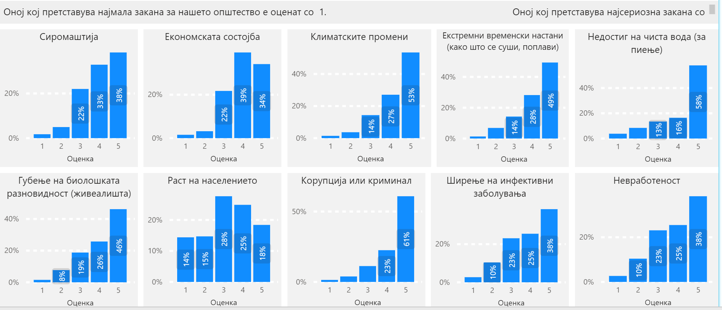

Слика 7 Рангирање на сериозноста на можните закани за општеството
Најголем дел од испитаниците во последните 10 години забележале промени во животната средина или во климата, а само 2% се оние кои тоа не го забелжале. Најголем дел од испитаниците промените во климата ги поврзуваат со појава на екстремни температури, како што се топлинските и студените бранови (35,6%), промени на годишните времиња (25,6%) и промени во врнежите (16%). Потадоците се совпаѓаат со податоците добиени во претходните истражувања што значи дека јавноста ја има задржано истата перцепција на видлите манифестации на климатските промени.
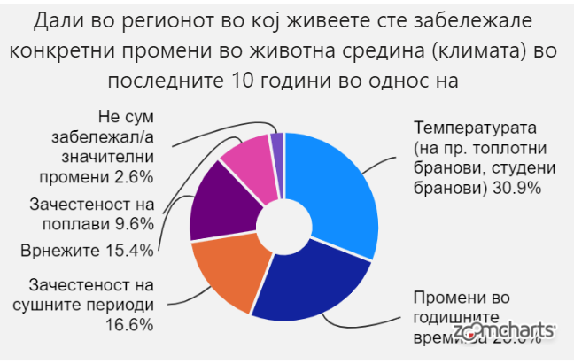

Слика 8 Аспекти поврзани со животната средина/климата кај кои испитаниците забележале промени во последните 10 години
Слика 9 покажува дека најголем дел од испитаниците (64.9%) сметаат дека е важно да се бориме против климатските промени, а од нив поголемиот дел (34.9%) сметаат дека тоа треба да е грижа на владините институции, а 30% сметаат дека оние кои најмногу загадуваат треба и најмногу да се ангажираат. Само 2.4% од испитаниците сметаат дека постојат други поитни проблеми.
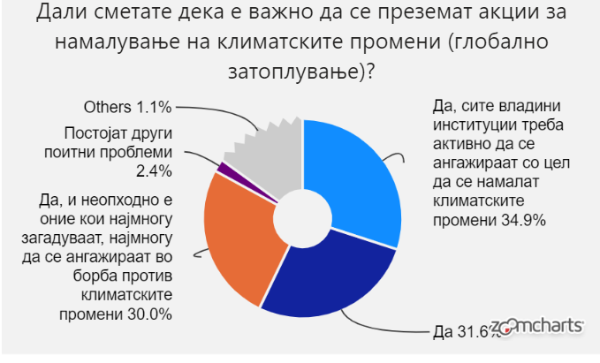

Слика 9 Мислење на испитаниците за важноста на борбата против климатските промени
Бидејќи многу често гасовите што го загадуваат воздухот се мешаат со стакленичките гасови кои се директни причинители на климатските промени, побаравме од испитаниците да се изјаснат дали сметаат дека климатските промени се различни, но тесно поврзани со загадувањето на воздухот, се сосема различни појави или се исти појави (Слика 10). 66.1% од испитаниците одговориле дека се различни, но тесно поврзани појави, 17.2% сметаат дека нема поврзаност меѓу климатските промени и загадувањето на воздухот, а 16.7% сметаат дека станува збор за различни појави.

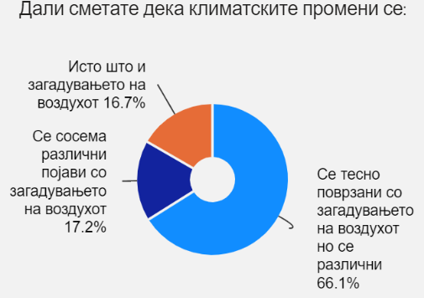

Слика 10 Перцепцијата на испитаниците во однос на загадувањето на воздухот
Генерално, граѓаните сметаат дека ниту една од групите чинители не се ангажираат доволно во борбата против климатските промени, како што се гледа и на Слика 11. Особено, тие не се задоволни со однесувањето на приватните корпорации и индустријата и од локалната власт, а централната власт е на трето место што укажува дека граѓаните стануваат се повеќе свесни за уделот на другите чинители покрај централната власт во справувањето со климатските промени. Интересен е и податокот дека според мислењето искажано во ова истражување четврти по ред во недоволната ангажираност за решавање на овој проблем се граѓаните. Сепак, испитаниците сметаат дека невладините организации, меѓународните организации и ЕУ придонесуваат во борбата против климатските промени, но само до определена мера.

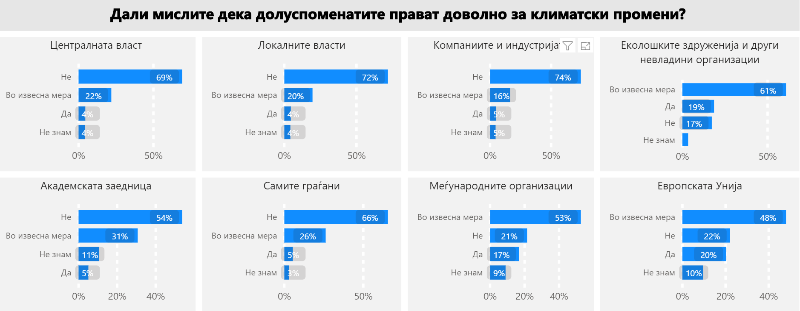

Слика 11 Перцепцијата на испитаниците за ангажираноста на различните групи чинители во врска со KП
Охрабрува што најголем дел од испитаниците во истражувањето размислуваат за заштита на животната средина и намалување на климатските промени кога носат одлуки во секојдневниот живот, како што се гледа на Слика 12. Најголемиот дел од испитаниците внимаваат да го користат транспортот кој најмалку и штети на животната средина (13.8%), потоа внимаваат да ја намалат потрошувачката на енергија (12%) и да ги изолираат домовите со цел дополнително да се намали потрошувачката на енергија што се користи за греење (10.7%). Мерки кои поретко се наведени се намалување на потрошувачката на вода (9.9%), рециклирање на отпадот (9.8%), купување на производи кои не и штетат на животната средина (9.6%) и купување локални производи (9.1%). Потоа следи поставување на опрема која користи обновливи извори на енергија(7 %) и купување автомобили кои трошат помалку гориво и или гориво што е помалку штетно (6.6%). Непопуларноста на мерките за набавка на опрема за користење на обновлива енергија и автомобили кои трошат малку гориво може да се објасни со фактот што овие мерки бараат инвестирање на поголема сума пари која може да не е достапна за најголем дел од испитаниците. Токму овие мерки можат да ги дадат основните правци во политиките за субвенционирање што се предвидуваат на национално или на локално ниво.

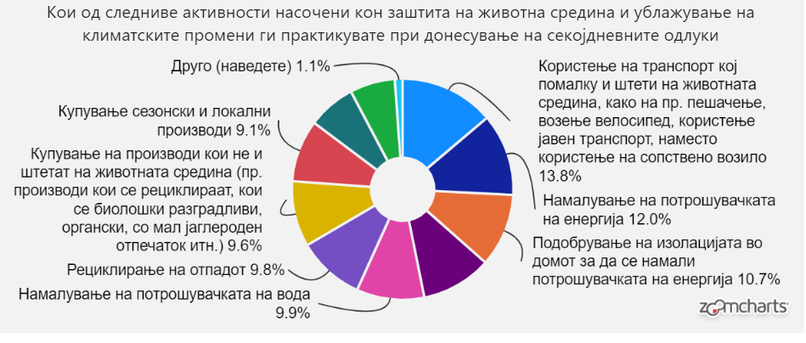
Слика 12 Активности насочени кон заштита на животната средина и ублажување на КП
кои ги преземаат испитаниците

Слика 13 ги објаснува причините за горенаведените одлуки кои се насочени кон заштита на животната средина. 23.8% од испитаниците сметат дека при преземање на активности за намалување на климатските промени ги мотивира пред се желба да ја зачуваат животната средина здрава и чиста. Покрај ова, 19.5% од испитаниците сметаат дека доколку секој поединечно би направил промена во однесувањето, тоа навистина би влијаело врз климатските промени, а 18.2% од испитаниците сметаат дека е граѓанска должност да ја штитат животната средина. 17.5% ги води загриженоста за тоа каков свет ќе остават на идните генерации, а 12.5% од испитаниците се загрижени од изложеноста на директното влијание на климатските промени. Само 7.6% од испитаниците при преземање на активности за намалување на климатските промени се раководат од потребата да ги намалат трошоците во домаќинствата

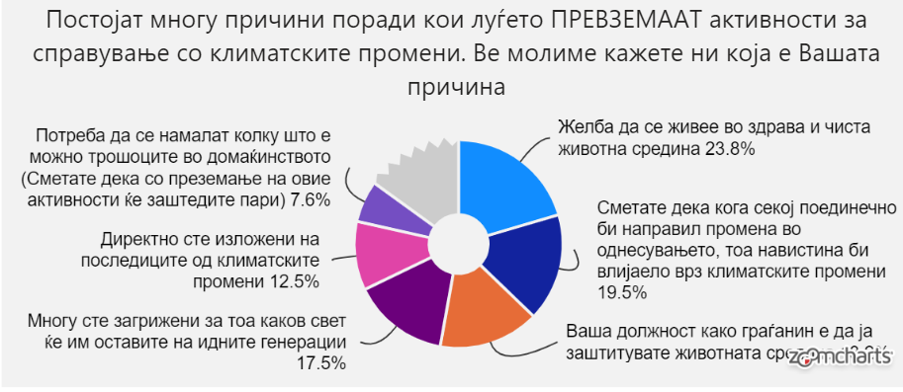
Слика 13 Причини за преземање активности за заштита на животната средина
Сепак, како што се гледа на Слика 14, има и некои можни пречки за преземање активности за заштита на животната средина и ублажување на климатските промени. 28.5% од испитаниците сметаат дека тоа не е директно нивна должност, туку дека е должност на владата, компаниите и индустријата.

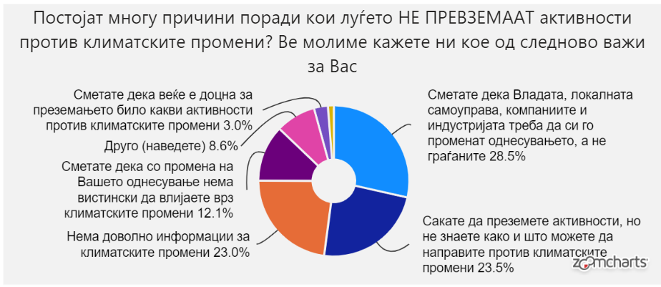
Слика 14 Причини за непреземање активности за заштита на животната средина и
намалување на КП
23.5% од испитаниците изразуваат желба да направат нешто, но незнаат како да се вклучат, а 23% одговориле дека немаат доволно информации за климатските промени, но само 12.1% од испитаниците сметаат дека климатските промени не се навистина поврзани со нивното индивидуални однесување, а за 3% од испитаниците веќе е доцна за преземање на било какви активности. Ова е јасен показател дека најголемиот дел од испитуваниот примерок не е доволно и целисходно информиран, а особено постои потреба од споделување на искуства и модели за преземање на амбициозна #КлиматскаАкција. Охрабрува што околу 35% од испитаниците искажале подготвеност да преминат на користење енергија од алтернативни извори (Слика 15). Сепак, прифаќањето на таквите ресурси зависи од цената на енергијата кај 18% од испитаниците, додека 27% од примерокот би прифатиле нова цена која не е поголема од 20% од сегашната цена, а 18% би направиле така, само доколку цената на енергијата остане непроменета.

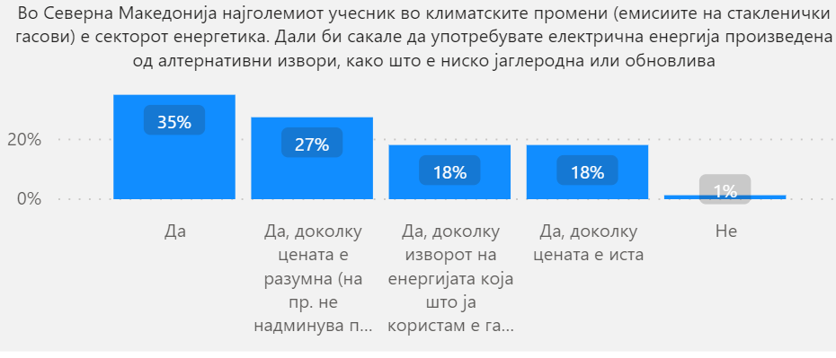
Слика 15Подготвеност да се користат алтернативни енергетски ресурси
Слика 16 покажува дека учесниците сметаат дека се информирани за различните влијанија и последици од климатските промени, како и за различните причини за климатските промени. Сепак, граѓаните на Северна Македонија чувствуваат дека им недостигаат дополнителни информации за тоа како да се адаптираат на климатските промени, но и за начините на кои можат да преземат активности против климатските промени.

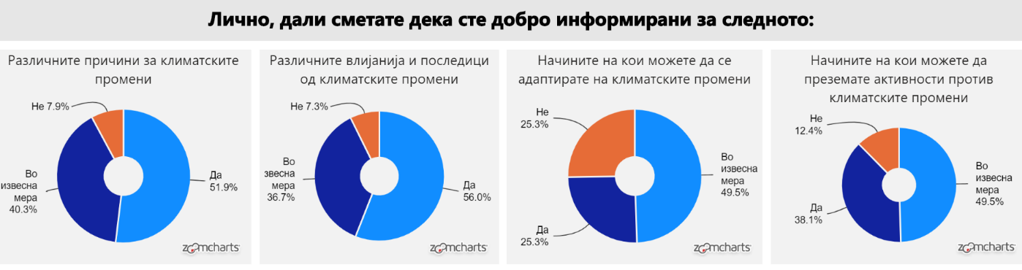
Слика 16 Запознаеност со различните прашања поврзани со КП
Учесниците најголем дел од информациите за климатските промени, како што може да се види од Слика17,ги добиваат генерално преку Интернет (19.7%), по што следат социјалните мрежи (13.4%), извештаи од проекти и студии (12.7%) и специјализирани интернет портали (12.7%). Покрај тоа, 9.8% од испитаниците информациите ги добиваат преку телевизиски содржини, 7.9% читаат научни и специјализирани списанија, а 6.4% од испитаниците читаат весници.
Податокот дека само 4.5% од испитаниците изјавиле дека го користат порталот www.klimatskipromeni.mk и 4.3% дека ја посетуваат официјалната страница на Министерството за животната средина и просторно планирање (www.moepp.gov.mk), укажува дека е потребна нивна поголема промоција. Најнепогодниот начин за дисеминација на информации за климатските промени е преку е-пошта (2%).
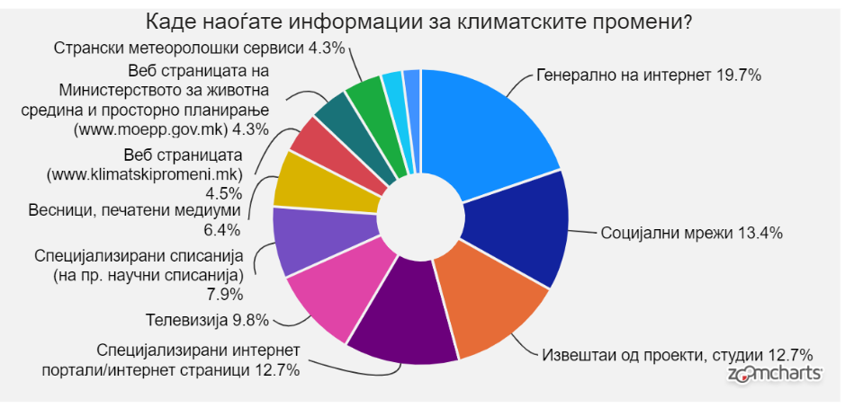
Слика 17 Извори на информации за КП
92.3% од испитаниците забележале зголемување во видливоста на темите поврзани со климатските промени во медиумите во последно време (Слика 18). Најголем дел од нив
(27.4%) сметаат дека ова е поврзано со зголемената јавната свест и интересот на јавноста за климатските промени. Како втора причина за зголемената видливост на темата климатски промени во медиумите според испитаниците (25.5%) е појава на екстремни временски настани, како што се екстремните врнежи, поплавите и ветриштата. 17.8% сметаат дека главна причина за поголемата видливост на таквите информации се последните промни во климата, а 16.6% од испитаниците сметаат дека тоа е последица на зголемениот меѓународен притисок по потпишувањето на Договорот од Париз, но и поради зголемените активности иницирани од владините и локалните институции (5%). Само 7.7% од испитаниците се изјасниле дека не забележале никакви промени во застапеноста на темата во медиумите.
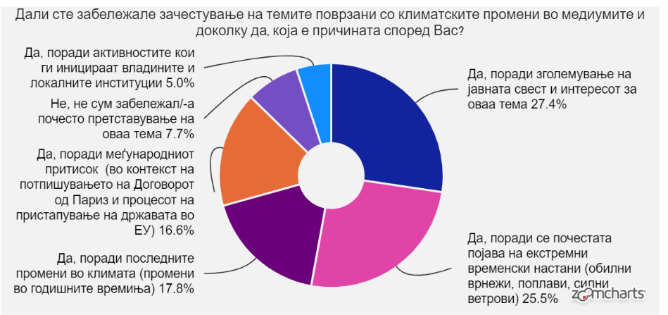
Слика 18 Перцепцијата за зголемената видливост на темата КП во медиумите
Најголем дел од испитаниците слушнале за јавните кампањи кои ги спроведуваат невладините организации (31.8%) и меѓународните организации - УНДП, УСАИД, ГИЗ (29.4%), а чија цел е подигање на свеста и подобрување на знаењето на општата јавност како и да се оствари влијание на перцепцијата во врска со климатските промени (Слика 19). Покрај тоа, 18.4% од испитаниците се запознати со кампањите за климатски промени кои ги организира Министерството за животната средина и просторно планирање. 11.6% ја препознаваат ЕУ Делегацијата во РСМ како носител на кампањи за подигање на јавна свест за климатски промени, додека за општински активности знаат само 6.2% до испитаниците.

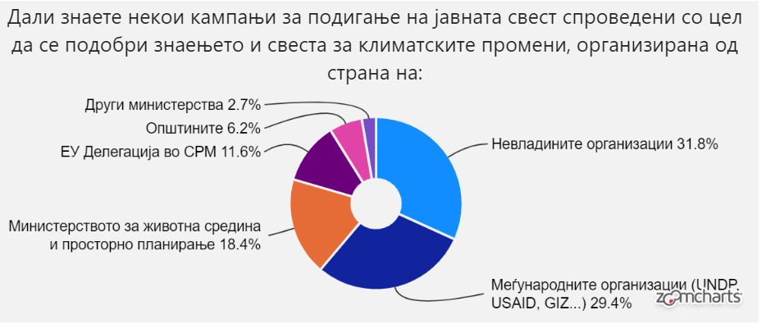

Слика 19 Запознаеност со кампањите за КП кои ги организираат различни
чинители во земјата

Слика 20 покажува кои меѓународни организации испитаниците ги поврзуваат со проектите за климатски промени. Најмногу од испитаниците (26.08%) го поврзуваат УНДП со проектите за климатски промени. Други организации кои имаат висока видливост во оваа област се УСАИД (15.14%) и Европската Комисија (EК) (14%).

. 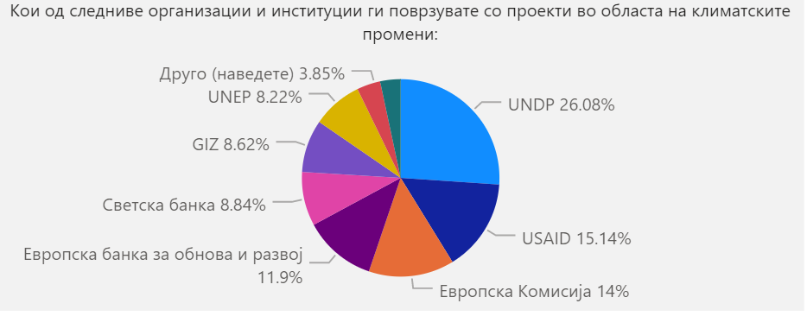
Слика 20 Институции кои испитаниците ги поврзуваат со проектите за КП

Но, она што е интересно се бројните коментари на испитаниците во делот во кој се бара да се наведат кампњите за кои сметаат дека се корисни. Наброени се голем број на различни кампањи и активности што ги запаметиле и што укажуваат на зголемен интерес и препознавање на јавноста за темата. За најкорисни се сметаат активностите на Fridays for future, но и многу други бројни кампањи без разлика што не се однесуваат сите директно на климатските промени. Споменати се кампањи на различни теми од забрана на употреба на пластични кеси за една употреба, до користење на велосипеди и алтернативен транспорт, менување на навики на населенито, да засилени инспекции и казнување.

Споредбена анализа
Во овој дел ќе ги претставиме резултатите според неколку различни под-групи кои се идентификувани во примерокот и кои се сметаат за интересни за споредбена анализа. Таквите под-групи се идентификувани според географската локација на испитаниците, нивната возраст и поврзаноста со различни сектори.

Географски особености
Сите 10 општини во Скопје и Градот Скопје се застапени во примерокот, а испитаниците од Скопје претставуваат 66.5% од сите испитаници. Жените се доминантни и сочинуваат 62.13% од оваа група, додека 37.87% се мажи. Разликата помеѓу бројот на жените и мажите кои решиле да одговорат на прашалникот во другите (53) општини во државата е нешто помала, но повторно жените (54.9%) се побројни од мажите (45.1%).
Од Скопје, од 771 испитаник, 80.3% се вработени и тоа најголем дел во приватниот сектор, 41.3%, во државната администрација 16.8% (пред се во единици на локална самоуправа и во министерствата) и невладиниот сектор 12.7%. Испитаниците се главно високо образовани (додипломски студии 47.1% и постдипломски студии 34%). 12.7% се со средно образование.
Од другите општини во државата на прашалникот одговориле 387 испитаници од 53 општини, од кои најголем број се од Куманово (14,2%), Битола (10%), Прилеп (9.56%) Охрид (7.7%), Велес (5.56%) и Тетово (4.39%). И во одговорите на прашалникот добиени од општините во Републиката доминираат жените со 53.49%, во однос на мажите кои учествувале со 46.51% и се главно вработени во приватниот сектор (38%) и во државна администрација (23%). На трето место е локалната самоуправа (13.7%) и јавната администрација (11.1%), а во НВО секторот работат само 4.3%. Испитаниците се главно високо образовани (додипломски студии 46.3% и постдипломски студии 16.8%). Во последното истражување во однос на она од 2016 година, се забележува интензивен раст на учество на испитаници кои имаат средно образование и тоа од 9.7% во 2016 година на 18% во 2019 година. Тоа покажува дека порастот на процентот на испитаници со средно образование е зголемен за два пати, што укажува дека темата станува се поразбирлива и препознатлива и за луѓето со понизок степен на образование. На Слика 21 претставени се перцепциите за можните закани за нашето општество со двете идентификувани групи врз основа на општината од која доаѓаат (од Скопје - горниот графикон и од останатите општини од Северна Македонија - долниот графикон). Се гледа дека рангирањето на заканите по сериозност е различна за двете групи.
Скопјани сметаат дека корупцијата и криминалот се најсериозна закана, пред недостигот на чиста вода за пиење и климатските промени, а како најмала закана го сметаат растот на населението и економската состојба. Според граѓаните од другите општини во РСМ најголема закана за општеството претставува недостигот на чиста вода за пиење, пред корупцијата и криминалот и климатските промени. Но, во однос на најмалата закана двете групи се усогласени.

Слика 21 Најсериозни закани за општеството според граѓаните на Скопје и испитаниците од останатите општини од РСМ
На Слика 22 претставени се одлуките при секојдневните активности врз кои влијае свеста за климата. Резултатите покажуваат дека испитаниците од Скопје и од другите градови во државата при донесување на одлуки при секојдневните активности најмногу внимаваат на користењето на транспортот кој помалку штети на животната средина и намалувањето на потрошувачката на енергија. Изненадува фактот дека во овие две категории и двете групи се согласуваат, без разлика што најголемиот дел од проекти што се однесуваат на алтернативниот сообраќај се спроведуваат во Скопје. Но, додека скопјани се поподготвени да ја намалат потрошувачката на предмети за еднократна употреба, испитаниците од другите градови повеќе се грижат за подобрување на изолацијата со што ќе се намали потрошувачката на енергија.
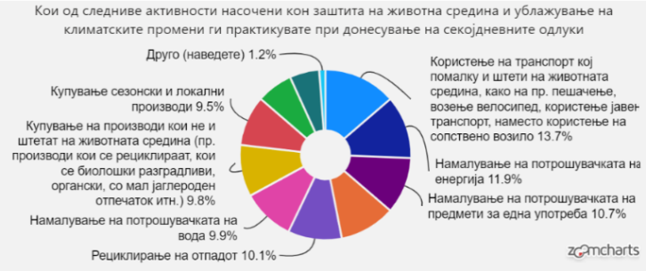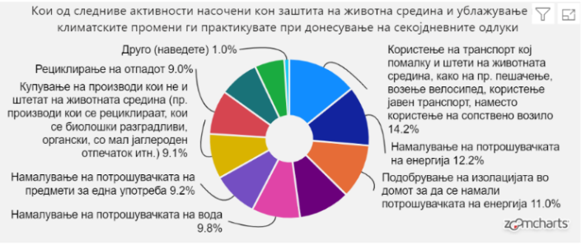

Слика 22 Активности кои ја штитат животната средина и ги намалуваат КП кои ги спроведуваат граѓаните на Скопје (лево) и на останатите општини во земјата (десно)
Соодветно на ова (Слика 23), и двете групи се подеднакво подготвени да користат енергијата која е произведена од алтернативни извори/нискојаглеродни извори/ обновлива енергија доколку цената е разумна, но скопјани помалку инсистираат на иста цена од испитаниците од другите градови, а повеќе им значи изворот на енергија да биде гарантиран.
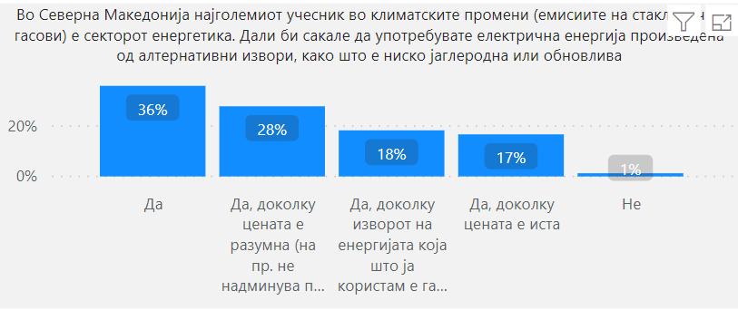
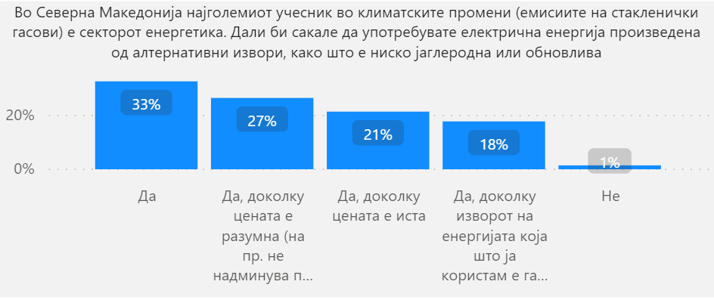

Слика 23 Одговори за подготвеноста за плаќање повисока цена за енергија од алтернативни извори од Скопје (горе) и други градови (долу)
Споредувајќи ги одговорите на прашањето во врска со пречките за преземање активности за заштита на животната средина и намалување на климатските промени, можеме да видиме дека 26,5 % од испитаниците од Скопје не преземаат активности бидејќи немаат доволно информации, а 25,3% затоа што сметаат дека Владата, локалната самоуправа, компаниите и индустријата треба да си го променат однесувањето, а нешто повеќе од 20% сакаат да преземат нешто но не знаат како и што можат да направат. Од друга страна испитаниците од другите градови, најголемиот дел или 30,9% сметаат Владата, локалната самоуправа, компаниите и индустријата се тие што треба да го сменат своето однесување, а 25.3% не преземаат активности бидејќи и покрај тоа што сакаат незнаат што да преземат. Исто толку од испитаниците од другите градови не преземаат активности бидејќи немаат доволно информациии. И двете групи се скептични во однос на вистинското влијание што промената во поединечното однесување може да направи врз климатските промени. (Слика 24).

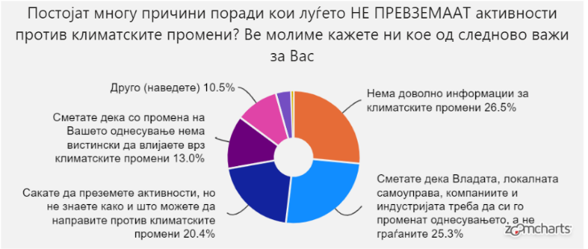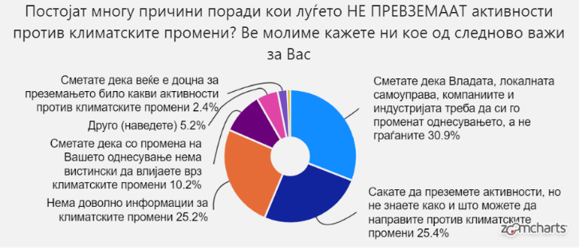
Слика 24 Причини за непреземање активности за заштита на животната средина и намалувањена климатските промени, од Скопје (лево) и од други градови(десно)

Споредувајќи ги одговорите на прашањата за запознаеноста на испитаниците со различните проблеми поврзани со климатските промени, гледаме дека и од двете групи, од Скопје и од другите градови, само околу 6 % не се запознаени со последиците од климатските промени, но и кај двете групи поголем е процентот на оние на кои им недостигаат информации за адаптација на климатските промени, што е потврдено и во општиот примерок (Слика 25).

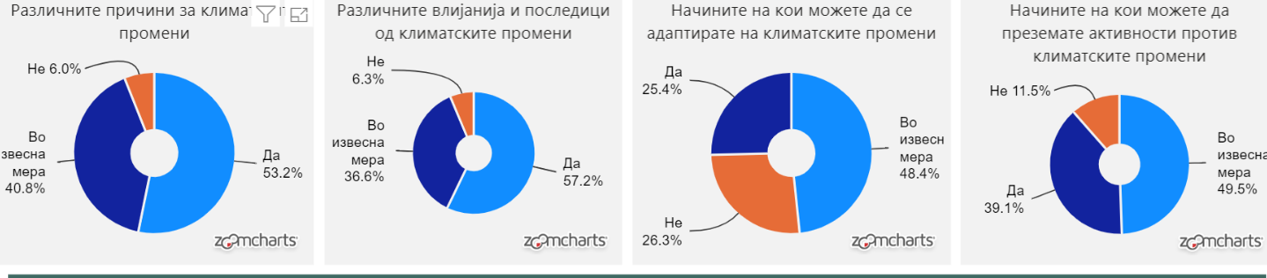
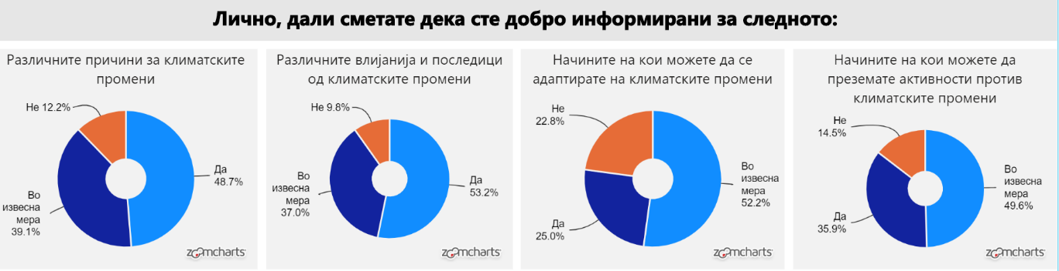
Слика 25 Запознаеност со различните проблеми поврзани со климатските промени, по број на испитаници од Скопје (горе) и остатокот од Македонија (доле)
Двете групи во однос на изворите на информациите за климатските промени главно се усогласени и најголемиот дел од информации ги добиваат генерално од интернет, но скопјани повеќе читаат извештаи од проекти и слично, а оние од останатите градови во РСМ повеќе гледаат телевизија. Учеството на социјалните медиуми и кај двете групи испитаници значително е опаднато во однос на истражувањето од 2016 година каде и за двете групи процентот изнесуваше околу 50 % (Слика 26).

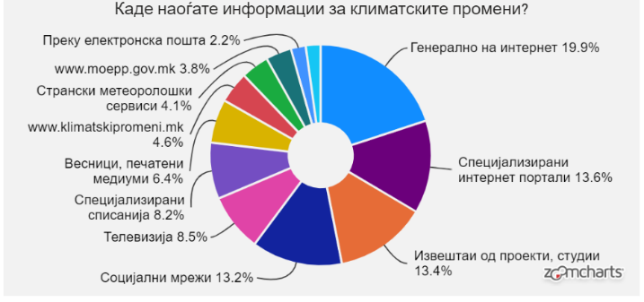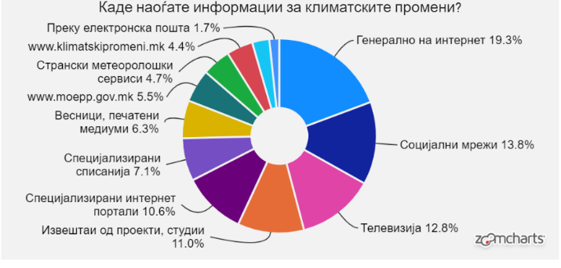
Слика 26 Извори на информации за КП и причини за зачестеност на темата во медиумите за Скопје (лево) и за останатите градови (десно)
Но, што се однесува до зачестеноста на темите поврзани со климатските промени двете групи тврдат дека причина за тоа е зголемената свест и интерес и позачестената појава на екстремни настани. Во однос на улогата на меѓународниот притисок во зачестеноста на темата и двете групи имаат усогласени мислења. (Слика 27).

Слика 27 Зачестување на темите поврзани со КП во медиумите според испитаници од СК и РСМ

Усогласени ставови и на двете групи испитаници генерално имаме и во однос на запознаеноста со носителите на кампањите за климатски промени. И двете групи сметаат дека најактивно во овој дел се невладините организации, по нив меѓународните организции, но испитаниците од останатите градови во РСМ повеќе ги забележуваат активностите на МЖСПП во делот на подигање на свеста од оние во Скопје (Слика28)

Слика 28 Запознаеност со носителите на кампањите за КП, кај скопјани и кај жителите на
останатите градови на РСМ
Во однос на тоа кои меѓународни организации јавноста ги поврзува со проекти во областа на климатските промени, и двете групи се сложуваат дека тоа е УНДП, додека во Скопје е повеќе препознаена Европската Комисија за разлика од останатите градови во државата каде УСАИД е на второ место по препознатост. Исто така, 9.19 % од испитаниците во Скопје го поврзуваат УНЕП со проекти за климатски промени, но во останатите градови тој број е значително помал и изнесува 5.7%.

Слика 29 Препознавање на организации и институции носители на проекти од страната
на скопјани и од жителите на останатите градови

Особености во врска со возраста

Имајќи предвид дека младите луѓе се идните предводници во однос на активностите за ублажување на климатски промени, и согласно фактот дека образованието е важно за преземање активности за заштита на животната средина и климата, во овој дел ги анализираме конкретните одговори дадени од 230 најмлади испитаници (на возраст до 25 години, вклучително и 25) кои претставуваат 19,6 % од вкупниот примерок. И во оваа група во однос на родова распределба, нешто повеќе или 58,7% се девојки и 41,3% се момчиња. Најголемиот број се невработени, а оние 24,3% што се вработени најмногу работат во приватниот сектор и во државната администрација.
Како најсериоазна закана за општеството младите ги сметаат климатските промени (65%) пред недостигот на чиста вода (61%) и пред корупцијата и криминалот и екстремните временски настани (по 53% за двете). Оваа група е најмалку загрижена за растот на населението (16%).
Слика 30 покажува дека желбата да живеат во чиста животната средина е главната причина на младите испитаници да преземање активности за намалување на климатските промени, но исто така веруваат дека со промената на однесување на секој поединец може значително да се влијае врз климатските промени. Одговорите на оваа група на овие две прашања целосно одговараат на одговорите на целиот примерок (Слика 13). Нешто повеќе од 47% причината за непреземање на активности ја гледаат во недоволното знаење или недоволната информираност за климатските промени. Но, сепак групата за себе мисли дека е доволно или во извесна мера информирана за начините на преземање паметна #КлиматскаАкција, но нема доволно информации за начините на адаптација (Слика 30). Главни извори на инфoрмации поврзани со климатски промени за младите и понатаму остануваат интернетот генерално, социјалните мрежи, специјализираните интернет портали и страници.
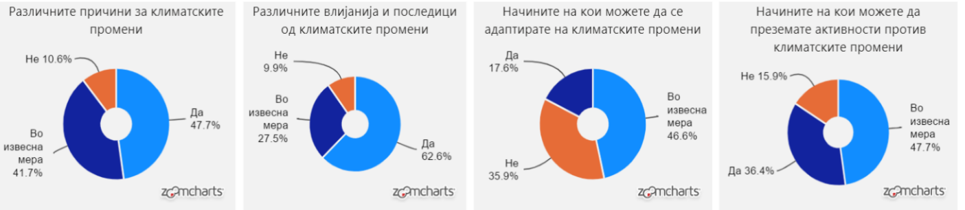
Слика 30 Информираност на младите испитаници за климатските промени
Слика 31 покажува дека најмладата група се грижи за животната средина најмногу преку користење на алтернативен транспорт, како што се велосипедизам, пешачење или користење на јавен превоз, потоа преку намалување на потрошувачката на енергија, но и со намалување на потрошувачката на предмети за една употреба, а најмалку преку купување на возило кое троши помалку гориво, што е разбирливо со оглед на возраста.
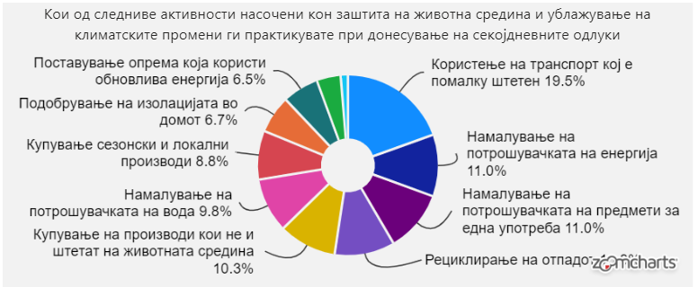
Слика 31 Активности за заштита на животната средина и намалување на климатските примени кои ги практикуваат испитаниците на возраст од 15-25години
Најмногу од младите испитаници (26.4%) сакаат да преземат активности не незнаат како, но 23.4% сметаат дека главно владата, локалната самоуправа и индустријата треба да преземат активности против климатските промени. Загрижува податокот што 47.6% од испитаниците непреземаат активности бидејќи немаат доволно информации или не знаат како и што можат да направат. Сепак, охрабрува што само 4,8% од младите испитаници сметаат дека е предоцна да се направи нешто против климатските промени (Слика 32). 3.7% изјавиле дека не забележале дека климата се менува.
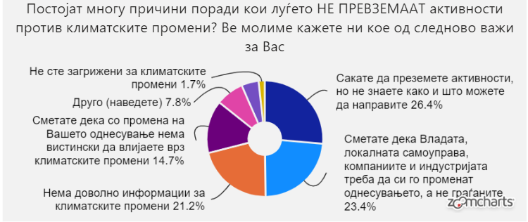
Слика 32 Причини за непреземање активности кај групата на возраст од 15-25 години
Од друга страна, младите испитаници кампањите за подигање на јавната свест за климатските промени, главно ги поврзуваат со невладите организации (40,3%) и меѓународните организации како што се УНДП, УСАИД, Европска Комисија (27,2%).

Особености на вработените по различни сектори
Интересни за анализа се покажаа трите групи вработени во државна администрација и локална самоуправа (ДАЛС), потоа вработени во приватниот сектор и во невладините организации. Од сите вработени, испитаниците најмногу работат во приватниот сектор 40%, во државната администрација и локалните самоуправи 25.5% и 10.4% во здруженија на граѓани.
Во сите три групи, како и во општите податоци во прашалникот, доминираат жените. Сите три групи се сложуват дека најсериозна закана за општеството е корупцијата, но во однос на второ и трето рангираните се разликуваат. Додека вработените во администрацијата тврдат дека климатските промени се втора по сериоаност на закана, а екстремните временски настани веднаш по нив, за вработените во приватниот сектор втора по сериозност е заканата од недостиг на вода, а на трето место се климатските промени, додека група испитаници кои работат во невладиниот сектор сметаат дека после корупција најсериозна закана за општеството се климатските промени и недостиг на чиста вода.

Слика 33 Споредба на мислења од државната и локална администрација, со приватен сектор и НВО за сериозноста на заканите за општеството

Во однос на поготвеноста да се употребува нискојаглеродна енергија или енергија добиена од обновливи извори интересен е податокот дека испитаниците од најбројната група - вработени во приватниот сектор се и најподготвни да користат ваков вид на енергија без да прашаат за цената или загаринтираноста на изворот на енергија (37%), на 20% од испитаниците од оваа група им е важно цената да биде разумна и зголемувањето на цената на струјата да не биде поголемо од 20%, за 17 % е битно изворот на енергија да биде гарантиран. 16 % велат дека би ја користеле ова енергија доколку цената е иста, а само 2% одговорија негативно. Но, за вработените во државната администрација како најважен услов за користење на оваа енергија е цената да биде иста (29%), потоа е цената да ненадминува 20% од постоечката цена (23%), а за 17% од испитаницита од групата ДАЛС е важна загарантираноста на изворот на енергија. Групата на вработени во невладините организации се истомисленици со испитаниците вработени во приватниот сектор. 40 % од нив се поготвени да употребуваат ваква енергија, за 31% е важно цената да не биде покачена за повеќе од 20%, за 21% од испитаниците од оваа група е важно изворот да биде загарантира, за само 9% е битно цената да остане иста.
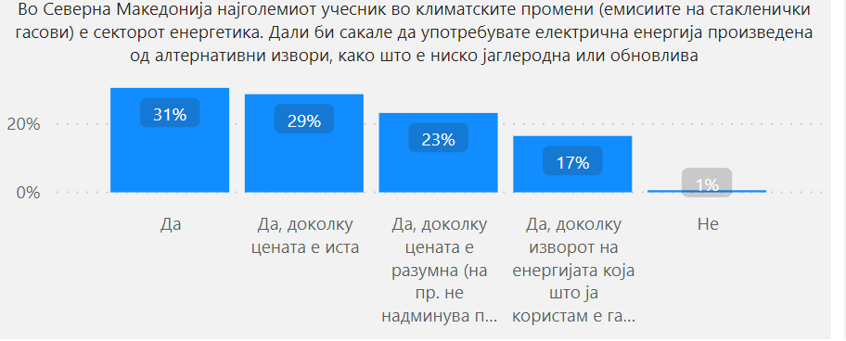
Слика 34 Подготвеност на групата вработена во државна администрација и
локална самоуправа за користење енергија од алтрнативни извори
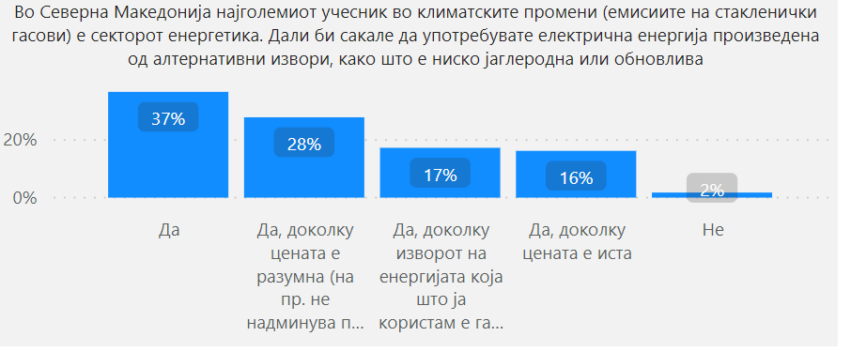
Слика 35 Подготвеност на групата вработена во приватен сектор за користење
енергија од алтернативни извори
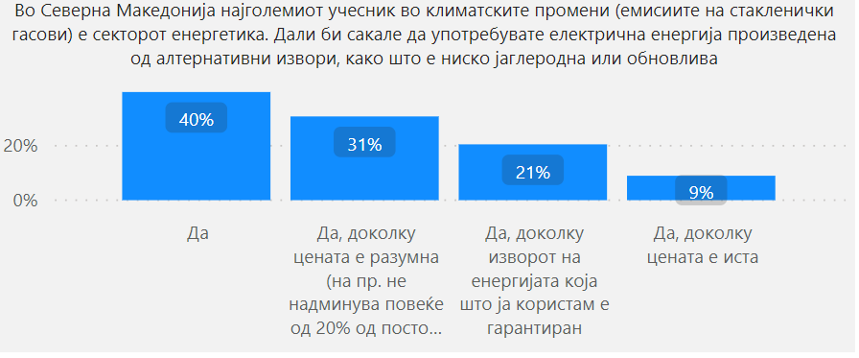
Слика 36 Подготвеност на групата вработена во НВО секторот за користење енергија
од алтернативни извори

Интерактивнта платформа на која се поставени резултатите од истражувањето овозможува да се комбинираат параметрите и на тој начин да се добие појасна слика за потребите и начините на перцепција, но и за однесувањето на различните целни групи, за нивните потреби во однос на преземање на #КлиматскатАкција. Различните сценарија добиени со комбинација на различни параметри даваат корисни податоци што може и треба да се да се земат предвид при креирање на политики и климатски акции.
Пример 1
Ако целната група ни е женската популација (бидејќи припадничките на женската популација беа поподготвени да преземат нешто во врска со климатските промени), на возраст од 25-54 години, вработени во државната администрација и во локалната самоуправа ќе видиме дека 47,7% немаат доволно информации за климатските промени или не знаат што да преземат. Нивната мотивацијата за преземање на #КлиматскаАкција е желбата да се живее во чиста животна средина и свесни се дека ако секој поединец направи промена во своето однесување - навистина ќе се влијае врз климатски е промени. Најголем дел од нив (54.3%) имаат потреба од повеќе информации за причините за климатските промени, 48,2% за различните влијанија и послeдиците, дури 81% за начините на адаптација, а 75.9% за начините како можат да преземат #КлиматскаАкција. Ова го потврдуваат и одговорите на прашањето кои се причините за непреземање на акции каде 54.1% одговориле дека сакаат да преземат активности но не знаат како или немаат доволно информации. Информациите за темата најлесно ќе стигнат до нив преку интернет содржини, пред се преку социјалните мрежи, телевизијата, извештаите и студиите, но и преку специјализирани веб страници. 16% од испитаничките се запознати со националната комуникациска платформа за климатски промени на МЖСПП (www.klimatskipromeni.mk), но истражувањето покажа дека треба повеќе да се работи на зголемувањето на видливоста и користењето на овој веб портал како најобемен извор на информации за темата на национално, локално и глобално ниво.
Пример 2
Споредени се резултати од групата вработена во локална самоуправа во Скопскиот плански регион, групата од испитаници од Источниот плански регион и оние од Полошкиот плански регион. Интересен е податокот дека групата Скопскиот плански регион за најсериозна закана за општеството ги смета климатските промени и корупцијата. За групата Источниот плански регион најсериозни закани се климатските промени и сиромаштијата, а за групата Полошкиот плански регион корупцијата и криминалот се на прво место, веднаш пред сиромаштијата. Интересен е податокот дека припадниците на локалната самоуправа во овој регион климатските промени ги сместиле во категоријата оценета со 4, а не во категоријата на најсериозни закани, иако регионот пред извесно време се соочи со поплави и тоа на населени места и сериозни свлечишта на земјата како резултат на обемни дождови што се пак тесно поврзани со климатските промени. При тоа, имаше и човечки жртви, штета на материјалните добра и добитокот, а во меѓувреме се пристапи кон реализација на низа заштитни мерки. Очигледно е дека многу често различните лица на климатските појави не се препознават.
За испитаниците од истите плански региони, вработени во приватниот сектор (најзастапен) резултатите се малку поинакви. Имено, за испитаниците од Скопскиот плански регион вработени во приватниот сектор недостиг на чиста вода е најголем проблем, по него корупцијата и криминалот, а климатските промени се на трето место. Испитаниците вработени во приватен сектор од Источниот плански регион сметаат дека недостиг на чиста вода е проблем број еден, второто место го делат невработеноста и ширењето на инфективните болести, најмала закана се климатските промени, а сите останати се подеднакво сериозни со ист процент на одговори. За испитаниците од Полошкиот плански регион убедливо најсериозна закана е корупцијата и криминалот, а недостигот на чиста вода и економската состојба го делат второто место. За овие испитаници сиромаштијата, климатските промени и невработеноста (14%) се на последно место.
Ако истиве групи испитаници ги анализираме во однос на прашањето за кого мислат дека не прави доволно ќе видиме дека оние од Скопскиот плански регион сметаат дека централната власт може највеќе да направи, оние од Источниот плански регион се убедени дека локалните власти, компаниите и самите граѓани подеднакво се одговорни за недоволно преземање на активности за климатските промени, а третата група од Полошкиот регион сметаат дека повеќе треба да се ангажираат пред се локалните власти, а потоа централната власт, па меѓународните организации, а веднаш по нив и компаниите.

ГЛАВНИ НАОДИ И ПРЕПОРАКИ

Истражувањето за запознаеноста и перцепцијата на климатските промени од граѓаните на Северна Македонија, спроведено преку интернет во почетокот на месец октомври 2019 година, обезбеди резултати од испитаници од сите возрасни групи, при што со најголем процент беа застапени оние од 25-39 години (37.56%), но за разлика од испитувањето од 2016 г., застапени беа и оние со повеќе 65 години (2.07%) кои се најмалку запознаени со употребата на нови технологии и Интернет. Ова покажува дека младите се најзаинтересирани за климатските промени и во секојдневните активности речиси подеднакво ги практикуваат сите понудени модели на однесување. Сепак се убедени и очекуваат Владата, локаланите самоуправи и компаниите повеќе да се ангажираат во однос на ова прашање. Покрај ова, примерокот содржи испитаници од различни делови на Република Северна Македонија и од различни сектори. За носителите на одлуки покрај поделбата на државна администрација и локална самоуправа, додаден е посебен прозорец кој овозможува селекција по припадност на „плански регион“, што може да биде многу корисно при воспоствувањето на комуникациските мрежи на ниво на локални самоуправи што е во согласност со Комуникациската стратегија за климатски промени и крaткорочниот Акциски план за комуникација на климатските промени 2019/2020г. И во ова истражување како и во претходното од 2016 година учествуваа и претставници на меѓународните организации со 6.1% од примерокот.
Истражувањето го вклучи и родовиот аспект на климатските промени, а резултатите покажаа дека женската популација е поподготвена да одговара за оваа тема. Од вкупниот број на испитаници дури 18.48 % беа повеќе жени од мажи. На овој начин се овозможи преку анализи да се утврдат начините на перципција во зависност од родовата припадност.

Слика 37 Какви активности со кои влијаат врз климатските промени најчесто практикуваат мажите, а какви жените

Учесниците во истражувањето главно се со високо образование и 75% од нив имаат додипломско и постдипломско образование. Добиениот примерок на испитаници е двојно поголем од тој опфатен во 2016 година, што покажува зголемен интерес на јавноста за темата.
Со ова испитување се обезбедија информации за перцепцијата на поврзаноста и разликите помеѓу климатските промени и аерозагадувањето и се покажа дека голем процент од испитаниците 68.6% знаат дека климатските промени и аерозагдувањето се различни појави, но се тесно поврзани, но сеуште 12.1% сметаат дека тоа е исто. Овој податок јасно покажува значи дека МЖСПП треба проактивно да настапи со соодветни комуникациски пораки за да се подобри информираноста на граѓаните на овие две теми. Истражувањето покажа дека испитаниците ја детектирале корупцијата и криминалот и недостигот на чиста вода како најголеми општествени проблеми, додека на климатските промени се гледа како на трета најсериозна закана за општеството. Додека за испитаниците од Скопје најсериозна закана се корупцијата и криминалот, за оние од другите градови на државата тоа е недостигот на чиста вода. Овие податоци се разликуваат од оние добиени со истражувањето од 2016 г. кога за најсерозна закана се сметаше економската ситуација, а и од истражувањето од 2014г. кога климатските промени беа на прво место. Сепак, изгледа дека невработеноста и ширењето на инфективни болести најмалку загрижува што се разликува од податоците од 2016 г. кога граѓаните беа најмалку загрижени за пролиферацијата на нуклеарното оружје и зголемувањето на населението. Но, за двете групи испитаници климатските промени се на трето место по сериозност. Интересни за нас се оние 2.6% кои не забележале никаква промена во климата во последните 10 години и оние 2.4 % што не сметаат дека климатските промени се сериозен проблем. Исто така, дополнителни информации им се потребни на оние 12.1% кои загадувањето на воздухот го идентификуваат со климатските промени што укажува дека не се доволно запознати со двете појави.
Резултатите покажуваат тренд на поголема информираност на испитаниците за причините за и последиците од климатските промени во однос на двете претходни истражувања, при што 7.9% треба повеќе да разберат за причините и 7.3% за последиците од климатските промени. Интересни се оние 25.3% кои одговориле дека незнаат доволно за начините со кои можат да се адаптираат кон климатските промени и оние 12.4% што незнаат какви акции можат да преземат за справување со нив.

Слика 38 Колкав е бројот и за што испитаниците не се доволно информирани

Граѓаните не се целосно задоволни со придонесот на ниту една од предложените групи чинители во борбата против климатските промени. Но, испитаниците сметаат дека поамбициозна #КлиматскаАкција треба пред се да преземе приватниот сектор, потоа локалната самоуправа, по нив следува централната власт, но и НВО секторот, што значи дека перцепцијата за климатските промени во јавноста во изминатие три години видно е подобрена и веќе не се очекува само од меѓународните организации и ЕУ да ни помогнат, туку се повеќе сме свесни дека тоа зависи од мобилизација на сопствените ресурси и одговорно однесување на сите засегнати страни.
Имено, од овие податоци произлегува препорката дека сите групи чинители во борбата против климатските промени треба да ги подобрат своите теренски активности, треба да се поврзат меѓусебе за подобро пласирање и размена на информации за своите активности со цел да се обезбеди подобро поврзување при реализација на одредени климатски акции, но и да се избегне повторување на слични/исти проекти.
Најчесто климатските акции по различни групи не се поврзуваат како составен дел од глобална акција и се гледаат одделно, што ја замаглува сликата за обемот на активности преземени на ова поле. Од друга страна, некои активности како на пример зголемување на отпорноста кон поплавите и сушите не се препознаваат како климатски акции.

Слика 39Чинители кои НЕ прават доволно за климатските промени

Најголем број на испитаници се подготвени да користат алтернативен транспорт, да ја намалат потрошувачката на енергија и да ја подобрат изолацијата во домот. Но, со оглед дека на прашањето за активностите кои ги преземаат испитаниците во секојдневните активности беше дадена можност да се изберат повеќе одговори, процентот на подготвеност за преземање на другите понудени начини со кои може да се придонесе кон намалување на климатските промени е релативно мал.

Слика 40 Активности кои испитаниците ги преземаат во секојдневните активности

Охрабрува што речиси сите 35% од испитаниците безусловно се подготвени да преминат на енергија произведена од алтернативни извори, а дури за 19 % цената не е важна доколку изворот на енергија е гарантиран.
Интересно е што вработените во приватниот сектор дури 37% се бесусловно подготвени да поминат на користење на енергија од обновливи извори и за само за 16% од испитаниците цената е фактор кој влијае на нивниот избор.
Во однос на мотивацијата за преземање активности за заштита на животната средина,одговорите на испитаниците се разликуваат од оние од 2016г. Имено, додека во претходното испитување сите испитаници ги водела желба да се живее за здрава животна средина, а 61 % сметале дека тоа е нивна граѓанска должност во ова истражување се покажа дека перцепцијате е променета и само 24.6% се водат од желба да се живее за здрава животна средина, 18.3% се грижат за идните генерации, а 15.5% станале свесни дека доколку секој поединечно даде придонес може навистина да се делува врз климатските промени. Причина која ја наведуваат сите испитаници, е желбата во здрава и чиста средина. Само 3% од испитаниците сметаат дека е предоцна да се делува против климатските промени и 1.3% не се загрижени за климатските промени. Ова е многу помалку од 14% кои имале такво мислење во претходното истражување.
Трендот на запознаеност со климатските промени е подобрен во последните две години: во 2014 година дури 34% не знаеле како да се справат со климатските промени и имале малку информации, а во 2016 година овој процент е многу помал, 14%, додека во последново истражување тој процент е 6.5%. Овој наод јасно покажува дека напорите вложени во дистрибуција на информации и споделување на најдобрите практики даваат позитивни резултати. Фактот што граѓаните веќе се свесни за долгорочните промени го потврдува ова и исто така укажува дека овој позитивен тренд треба да се одржи и во иднина. Како што беше укажано претходно, подигањето на свеста не мора да биде прв чекор пред комуницирање и дискутирање за можните решенија за проблемите поврзани со климатските промени. Ова дополнително покажува дека посебно внимание треба да се посвети на осмислување кампањи за климатските промени чија цел е да се споделат сеопфатни и корисни информации. Исто така, испитаниците покажаа висок степен на познавање на кампањите кои се спроведуваа во изминатиот период и набројаа повеќе од 20-тина различни кампањи кои им оставиле впечаток и за кои сметаат дека се полезни.
Запознаеноста и следењето на кампања од страна на јавноста покажува дека комуникација заснована врз основа на стратешката рамка за комуникација на климатските промени и акционите планови во кои се разграничени целните групи, нивните потреби и најсоодветните алатки за пренесување на пораките покажаа дека сме на добар пат, но сепак треба уште поинтензивно да се продолжи почитувајќи ги препораките од Извештајот за напредок на имплементацијата на Стратегијата за комуникација изработена при крајот на декември 2016 година.
И понатаму, како и во претходното истражување испитаниците се најмалку запознаени за начините за адаптација кон климатските промени и оваа тема сѐ уште на тема за која е потребно вложување на дополнителни напори и внимание за да се промовираат најдобрите практики за адаптација и да се поддржи развојот на конкретни мерки за адаптација.

При изборот на комуникациските алатки треба да го земе предвид фактот дека изворите преку кои испитаниците ги добиваат информациите е значително променет. Имено, ако во испитувањето од 2016 година, 73% од испитаниците одговориле дека информациите за климатските промени ги добиваат генерано преку интернет, 51% преку социјалните медиуми и 50% на телевизија. Три години подоцна, само 19.7% од испитаниците ја избрале опцијата генерално преку интернет и многу повеќе ги препознаваат специјализираните електронски и пишани извори на информации. Социјалните медиуми сеуште се на второ место како извор на информации иако во многу намален обем (13.4%), но по нив рамномерно учествуваат извештаите од проектите и студиите и специјализираните интернет содржини со по 12,7%.

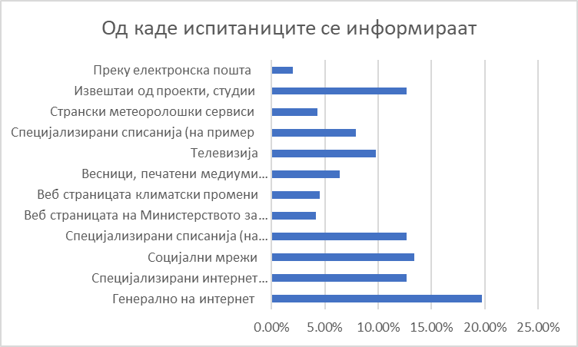

Слика 40Извори на информации

Она што за нас е интересно е дека се уште треба интензивно да се работи на популаризација на новата комуникациска платформа за климатски промени www.klimatskipromeni.mk како би ја исполнила својата цел за интерактивно добивање, но и споделување на информации од сите засегнати страни. Оваа национална комуникациска платформа е всушност преработена постоечка веб страница за климатски промени во која е отворена можност различните целни групи сами да ги внесуваат своите климатски акции и да ги споделуваат добрите практики, што ќе овозможи информациите за активностите во целата држава да се споделат на едно место.
Улогата на НВО секторот и УНДП во спроведување на кампањите е повидлива од улогата на МЖСПП кој впрочем е и национален координатор за климатски промени. Во однос на препознавањето кои меѓународни институции се носители на проекти за климатски промени во државата и понатаму УНДП е на прво место со 27% пред УСАИД со 15% и Европската комисија со 14%.
Во сите досегашни истражувања се обидувавме да воспоставиме корелација со перцепцијата за сериозноста на проблемите со кои се соочуваат граѓаните, вклучително и климатските промени, со европската јавност генерално. Резултатите од последното истражување за Стандарден Евробарометар спроведено по европските избори, помеѓу 7 јуни и 1 јули 2019 година во сите 28 земји на ЕУ и пет земји-кандидатки покажуваат дека климатските промени, кои во ЕУ во есента 2018 година беа рангирани на петтото место, сега покажуваат силен пораст (од 4%) и се втората најважна грижа после имиграцијата, за разлика од општите резултати во РСМ каде климатските промени се трето рангирани.
Во делот за општи коментари голем број од испитаниците пројавија желба да остават свое мислење и за проблематиката, но и за прашалникот. Во однос на корисноста на прашалникот коментрите се многу охрабрувачки и позитивни, а во однос на климатските промени, генерално ја потенцираат потреба и подготвеност од преземање на координирана, амбициозна и „поагресивна“ #КлиматскаАкција за намалување на влијанието климатските промени како локална, национална и глобала закана.

